***使用说明***
登陆地址https://vpn.ncwu.edu.cn
也可尝试以下地址：
https://210.43.128.125(教育网用户)
https://218.206.241.248（移动网用户）
https://218.29.223.73 (联通网用户)
https://123.149.20.180(电信网用户)
本系统只对我校教职工开放使用，登陆账号和密码为智慧校园登陆帐户与密码（帐号一般为工号，初始密码为身份证号码后6位-若最后一位是字母则X为大写）；
建议使用IE浏览器
在IE7下登录，会出现"此网站的安全证书有问题"的提示，请点击"继续浏览网站（不推荐）";使用其他浏览器登录，如果弹出对话框，请点击"是"。
您的计算机第一次登录该VPN系统时，需要安装插件，请按提示安装。

注：也可以选择“手动安装组件”下载VPN客户端，安装完成后桌面上点“EasyConnect”，服务器地址输入以上地址（可不输入https://部分），点连接后输入用户名、密码，然后再打开计算机浏览器访问校内站点。

手机连接VPN教程
第一步、在手机浏览器的网址栏里输入https://vpn.ncwu.edu.cn后出现如下界面：
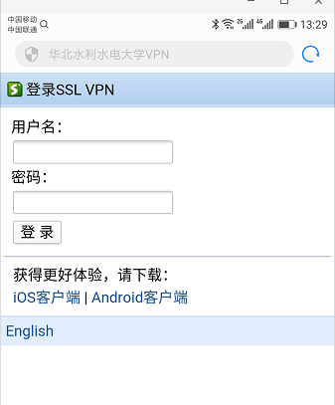
第二步、根据手机下载相应的客户端，如下载安卓客户端并安装如下图：
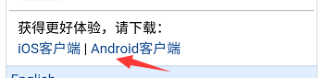
2-1

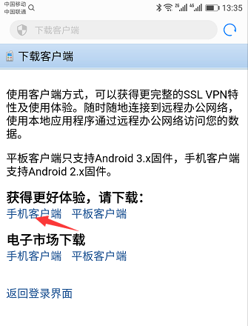
2-2
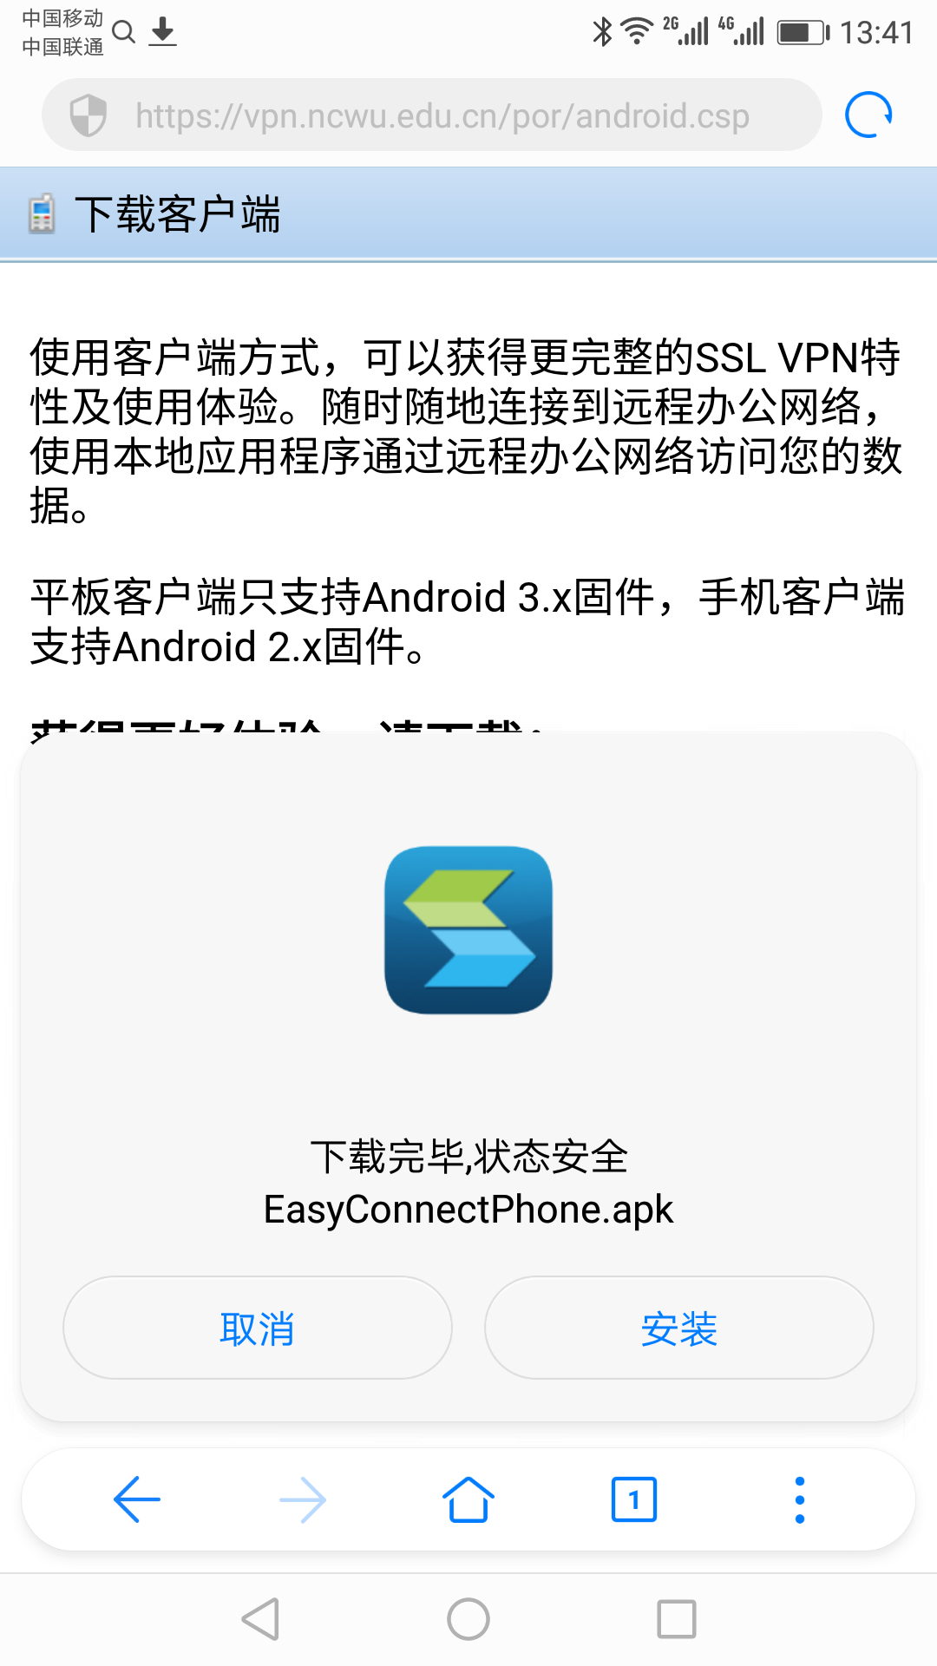
2-3
第三步、安装完毕后手机界面上出现VPN客户端，点击客户端，址址栏输入vpn.ncwu.edu.cn后点连接，如图：
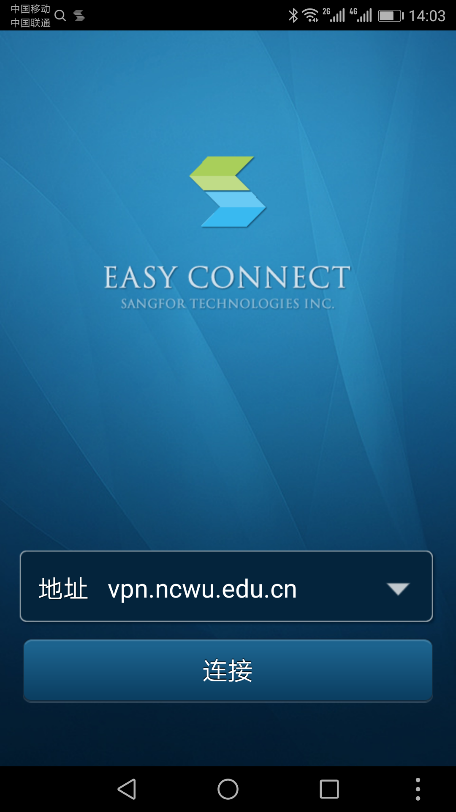
第四步、在此界面上输入用户名和密码，点登录，在手机最上方出现VPN标志或一把小钥匙（不同手机显示会不一样），则表示登录成功。
